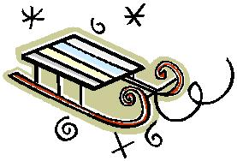
Verhaal in het kort
Kinderen worden ’s morgens wakker en zien dat t gesneeuwd heeft en willen naar buiten om te spelen.

Buitengekomen komen ze een sneeuwman tegen die alles verloren is en die ze moeten helpen met alles terug te vinden en goed terug te doen.

Daarna komen ze op een ijsbaan en doen een rondje op de schaats.

Nu zijn ze wel een beetje moe en willen een beker warme chocolademelk. Op weg naar de stube zien ze een roodborstje dat het koud heeft en ze zingen het liedje dat erbij hoort.

Aangekomen in de stube hebben ze het, zelfs na de chocomel, nog steeds koud. Hoe kunnen ze weer warm worden? Een dansje!

Rekwisieten

4 dekens
13 paar sokken
Slee
Sneeuwman-pak
Wortel
2 kooltjes
3 knopen
Bezem
Hoed
13 schoenen met veters aan elkaar gebonden
Roodborstje-pak
Suiker en kruimeltjes brood
13 bekers
Thermosfles
nepsneeuw

Alle kinderen: jas, muts, sjaal, wanten/handschoenen

Optreden

Lkr. ”Afgelopen nacht heeft het heel hard gesneeuwd. De kinderen uit 1/2D weten dat alleen nog niet, want zij hebben heerlijk gelogeerd op een boerderij. Maar hé, volgens mij worden de kinderen wakker. ”

Lln. Staan langzaam gapend op, ze kijken (zogenaamd) naar buiten, tikken elkaar aan en beginnen te zingen en kleden zich ondertussen aan
Lied 1
Kijk het sneeuwt grote vlokken
Waar ’s mijn jas, waar m’n sokken
Ik neem het besluit, ik wil er nu uit
Buiten is een winterwonderland.
Er ligt sneeuw op de bomen
En de slee van mijn dromen
Die staat voor ons klaar, we gaan met elkaar
Rijden in een winterwonderland
http://liedjeskist.nl/liedjes_a-z/w-liedjes/winterwonderland.htm

lkr. ”Buiten is best een beetje koud, maar de kinderen hebben zich goed aangekleed, dus ze voelen er niets van! ”

Lln. zeggen versje op en wijzen de kleding aan
Versje 1
Een muts voor mijn oren
een sjaal voor mijn kin
wantjes voor mijn handjes.
Ik zit er warmpjes in.

Lkr. ”De kinderen gaan op pad, maar wat zien ze daar? ”

Sneeuwpop ( ) zegt heel langzaam hardop, terwijl de kinderen de spullen opzoeken en vastmaken
Versje 2
Ik ben helemaal wit
Met een wortel, waar jouw neus zit,
Kolen voor mijn ogen,
Knopen op mijn vest,
Boven op mijn hoofd een hoed,
Nog een bezem en alles zit goed.
Weet je nu wie ik ben?

Lln. zingen nu
Liedje 2
Sneeuwman, sneeuwman
Pak me dan, als je kan
Jij blijft daar maar rustig staan
Jij kunt vast niet verder gaan
Sneeuwman, sneeuwman
Pak me als je kan

http://liedjeskist.nl/liedjes_a-z/s-liedjes/sneeuwman.htm

lkr. ”De kinderen rennen snel weer door het winterwonderland, maar ojee, ze komen bij een hele grote vijver en deze is helemaal…”

lln “bevroren!”

lkr. ”Gelukkig hebben de kinderen een heel goed plan, luister maar! ”

Lln zingen nu
Liedje 3
Schaatsenrijden, wie doet mee
Schaatsenrijden, ene twee
Links en rechts en in de maat
Kijk nou toch eens hoe fijn dat gaat
kris kras, krisser de kras
'k Wou dat 't altijd winter was
Kris kras, krisser de kras
'k Wou dat het altijd winter was

http://liedjeskist.nl/liedjes_a-z/s-liedjes/schaatsenrijden_wie_doet_mee.htm

lkr. ”Wat een knappe kinderen! Ze zijn aan de andere kan van de vijver gekomen. Maar brrrrrr (lln. slaan zich warm met de armen) het wordt nu toch wel koud hoor. Wie heeft er zin in een kop lekkere warme chocolademelk? ”

Lln. roepen allemaal: “ikke!”

Lkr. “De kinderen zetten stevig de pas erin. Maar ach wie zien ze daar in de kou zitten?”

Lln. zingen het lied en 1 meisje ( ) is het meisje en een jongetje ( )
is het roodborstje en beelden het liedje uit.
Liedje 4
Roodborstje tikt tegen 't raam, tin, tin, tin
Laat mij erin, laat mij erin
't Is hier te koud en te guur naar mijn zin
Laat mij er in, rin tin tin
't Meisje deed open en strooid' op haar schoot
Korreltjes suiker en kruimeltjes brood
Dat was het roodborstje wel naar de zin
Vloog toen het bos weder in
http://liedjeskist.nl/liedjes_a-z/r-liedjes/roodborstje_tikt_tegen_t_raam.htm
lkr. “Hé zijn dat de kinderen?” Roepende “ Jongens kom erin, ik heb lekker chocomel!”
Lkr. schenkt (zogenaamd)enkele kinderen warme chocolademelk in en de kinderen gaan rustig zitten.
“Hebben jullie het nog steeds koud?”

Lln bibberend “Ja toch wel nog een beetje”

Lkr. “Nou jongens, dan zit er niks anders op dan de voetjes van de vloer!”

-muziek gaat aan en alle kinderen gaan dansen-
Artiest | Lisa , Amy en Shelley
Titel | Als Ik Mocht Kiezen

einde

Lied 1
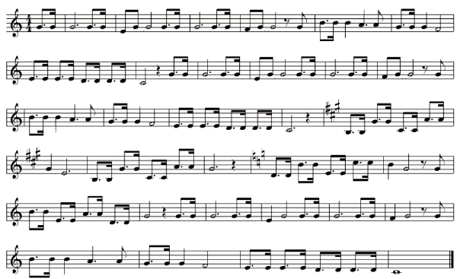

Liedje 2
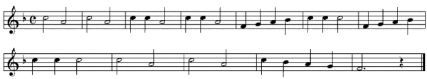

Liedje 3
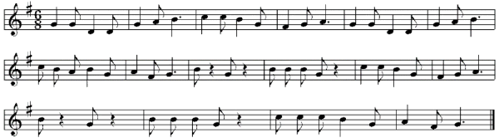

Liedje 4
